Read the weather forecast for Hong Kong and choose the correct statements.

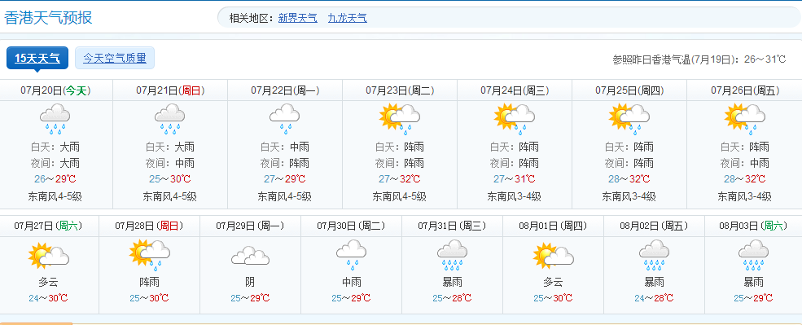

- 香港七月雨很多。
- 香港七月很热。
- 香港 七月很冷。
- 香港七月有雪。
- 香港 七月风很大。

香港 七月风很大

